公司所属各单位：
西南司质〔2011〕15号

中国石油天然气
股份有限公司
西南油气田分公司文件
关于印发《西南油气田公司反违章十条禁令》的通知
根据公司HSE管理委员会会议精神，为进一步规范员工安全行为，防止和杜绝“三违”现象，保障员工生命安全和企业生产经营的顺利进行，特制定《西南油气田公司反违章十条禁令》（以下简称《十条禁令》）。2011年1月11日，公司第二届职工代表大会团组长会议按照民主程序，对《十条禁令》进行了审议，并通过。现将《十条禁令》印发给你们，请认真遵照执行。
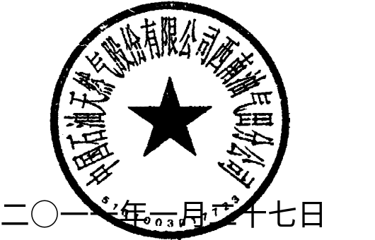
附件：1.西南油气田公司反违章十条禁令
2.《西南油气田公司反违章十条禁令》条文解释
主题词： | 安全 反违章 禁令 通知
抄送：公司领导，助理，副总师，机关各处（部）室。
西南油气田分公司总经理办公室 |  | 2011年01月27日印发

西南油气田公司反违章十条禁令

为进一步规范员工安全行为，防止和杜绝“三违”现象，保障员工生命安全和企业生产经营的顺利进行，特制订本禁令。

1、严禁特种作业无有效操作证人员上岗操作。
2、严禁违反操作规程操作。
3、严禁无票证从事危险作业。
4、严禁脱岗、睡岗和酒后上岗。
5、严禁违反规定运输民爆物品、放射源和危险化学品。
6、严禁违章指挥、强令他人违章作业。
7、严禁高处作业不系挂安全带。
8、严禁在生产作业场所吸烟。
9、严禁未经授权拆除锁具和警示标识。
10、严禁超速行驶、驾驶时使用手机，乘车不系安全带。
员工违反上述禁令，给予行政处分；造成事故的，解除劳动合同。
本禁令自发布之日起施行。

《西南油气田公司反违章十条禁令》条文解释
一、本禁令第一条：当无有效特种作业操作证的人员上岗作业时，处理的责任主体是岗位员工。安排无有效特种作业操作证人员上岗作业的责任人处理按《禁令》第六条执行。
特种作业范围，按照国家有关规定包括电工作业、金属焊接切割作业、锅炉作业、压力容器作业、压力管道作业、电梯作业、起重机械作业、场（厂）内机动车辆作业、制冷作业、爆破作业及井控作业、放射性作业、危险化学品作业等。
二、本禁令第二条：“操作规程”是指经过审批的工艺操作规程，包括HSE作业计划书、指导书、检查表和操作卡。
三、本禁令第三条：“危险作业”是指西南司质（2010）137号《关于发布风险作业和危险作业管理目录的通知》中规定的危险作业与风险作业，以及非常规的临时作业。上述危险与风险作业，均应按规定办理作业许可（危险作业还应办理专项作业许可）。凡未按规定程序、要求办理的作业票证，视为“无票证”处理。
四、本禁令第七条：高处作业所系安全带不符合要求的，视为“不系挂安全带”处理。
五、本禁令第八条：在生产作业场所吸烟，吸烟者是被处理主体，属地管理者负监督管理责任。
六、本禁令第九条：“锁具和警示标识”是指按照能量隔离相关规定实施“上锁挂签”时的锁具和警示标识。
七、本禁令第十条：超速行驶、驾驶时使用手机，追究驾驶员责任；乘车不系安全带追究驾驶员和乘车人责任；车辆没有配备合格安全带的追究车辆管理单位负责人责任。
八、本禁令中的行政处分，是依据集团公司和分公司相关规定，根据情节轻重对违反禁令的责任人给予诫勉谈话、通报批评、警告、记过、记大过、降级、撤职等处分。
九、本禁令中的事故是指一般生产安全事故A级及以上的事故。
十、本禁令是针对严重违章的处罚，凡不在本禁令规定范围内的违章行为的处罚，按分公司相关规定执行。
十一、国家法律法规有规定的，按照国家法律法规执行。
十二、承包商在工程技术服务过程中违反上述禁令的，追究建设单位和属地管理人员的监督管理责任，对承包商按照《西南油气田分公司承包商管理办法》处理。

